Методика організації та проведення хореографічних занять в ДНЗ
Приміщення. Для занять хореографією в дошкільному закладі бажано мати просторе, чисте, світле приміщення з дерев'яною підлогою, по можливості обладнане дзеркалами. Температура повітря в залі не повинна перевищувати +15-16°. До початку занять приміщення необхідно провітрювати, робити вологе прибирання.
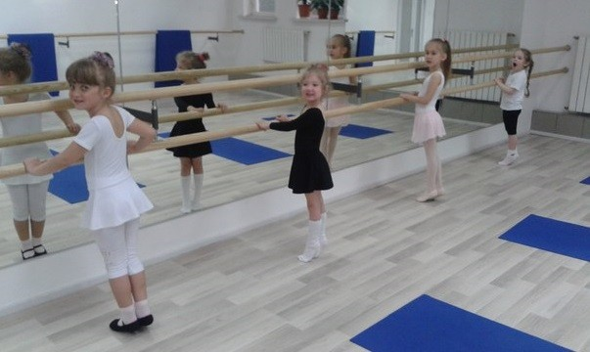
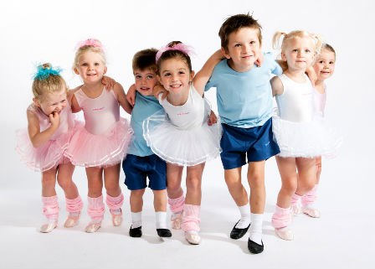
Одяг. Форма для занять повинна бути зручною та охайною. Кожний педагог може власноруч вибирати вид одягу: спортивний купальник та спідничку, футболку та коротенькі еластичні штанці чи лосини - для дівчаток, майку та еластичні шорти (лосини) - для хлопчиків. Бажано, щоб одяг був одного кольору (в хореографії класичним кольором репетиційної форми є чорний). На ногах не повинно бути ніякого взуття, крім чешок або балеток (тапочок з м'якої тканини для вільного розвитку підйому). Довге волосся у дівчат повинно бути зачесане та старанно зібране. Слід запобігати на руках та шиї прикрас. Наявність форми дисциплінує дітей та сприяє відповідальному відношенню до танцювальної діяльності.
Заняття. Розпочинаючи свої роботу з дошкільнятами, педагогу необхідно перш за все познайомитися з дітьми, приглянутися до них, збагнути їхні вдачі. З цією метою на першому занятті він пропонує їм назвати ігри, в які вони люблять грати. В залежності від кількості названих ігор діти грають в них протягом 2-3 занять. Пропонуючи гру, дитина розповідає зміст і правила. Створюється радісна, невимушена атмосфера, діти почувають себе вільно, їм весело, а педагог має можливість поспостерігати за ними. Свою захопленість діти виявляють галасливо, втихомирювати не слід, цей шум необхідний. Несміливих, сором’язливих, загальмованих дітей змушувати брати участь не потрібно, вони самі звикнуть і вийдуть з цього стану.
На першому занятті діти вчаться ходити, починаючи крок з носка, оскільки без вироблення правильної ходи та осанки не можна приступати до вивчення танцювальних рухів. Під час виконання слід лічити. Походу зауважень не давати, тільки спостерігати. Після закінчення завдання варто похвалити, врахувати найслабшу ланку у виконанні, зробити одне загальне зауваження, повторити ще два рази, щоразу більше звертаючи увагу на деталі і виконанні їх кожного. Рухи вивчаються у грі і тому викликає емоційне збудження, що слід зняти невеликим діалогом.
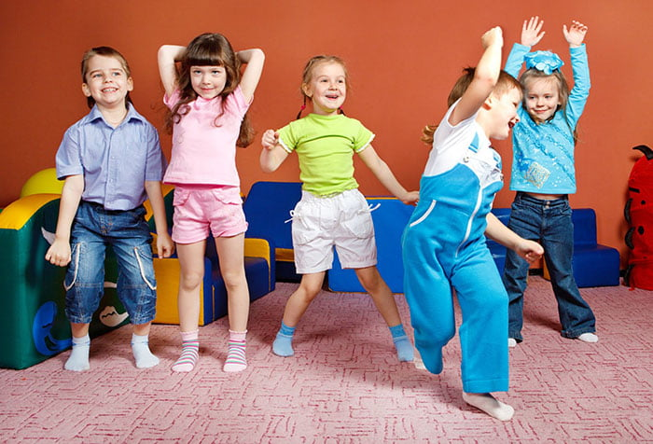
Всі заняття з хореографії бажано проводити в сюжетній або ігровій формі. Добираючи сюжет, слід ураховувати рівень знань та коло інтересів дітей. Джерелами сюжетних ліній можуть бути: дитяча література (розповіді, казки, вірші); навколишній світ (побутова, спортивна, трудова та ігрова діяльність; об'єкти і явища природи); дитячий пісенний матеріал, мультфільми та дитячі кінофільми тощо. На їх основі можна проводити різноманітні форми хореографічних занять: заняття-казка, заняття-екскурсія, заняття-подорож, заняття-змагання, заняття-фантазія, заняття-розвага, заняття-концерт. Такі форми захоплюють дітей, підвищують їхню активність, стимулюють творчу уяву, збагачують емоційний досвід.
Кожна частина хореографічного заняття повинна вирішувати конкретні завдання, пов'язані між собою і спрямованні на виконання програми хореографічної роботи з певною віковою категорією в цілому. У зміст заняття слід включати повторення попереднього і викладання нового матеріалу з обов'язковим його закріпленням. Шляхом повторення непомітно накопичується знання та вміння, якими дитина може користуватися в самостійній діяльності. Новий матеріал краще подавати в невеликому обсязі, з наростанням ступеня складності, повторюючи його до свідомого засвоєння. Також слід якомога частіше змінювати шикування дітей у залі для того, щоб вони вільно відчували простір і в них не виникав стереотип „власного місця" під час виконання танцювальних номерів. Для більш повного перевтілювання дітей у певний образ можливе використання різних допоміжних предметів (елементи костюмів, маски, іграшки та інший реквізит).
Процес оволодіння танцювальним рухом слід починати з формування вміння, яке спирається на попередні знання та особистий руховий досвід дитини. За своєю природою, структурою і методикою засвоєння хореографічні вміння та навички ідентичні руховим, тому їх формування відбувається поетапно: первинне змістовно-образне ознайомлення дітей з танцювальним рухом - поглиблене, деталізоване його вивчення - закріплення та удосконалення у репродуктивній та продуктивній видах танцювальної діяльності.
На різних етапах формування хореографічних умінь повинно змінюватись співвідношення методів і прийомів. На початковому - перевага надається ознайомленню з назвою та еталонному показу руху педагогом, цілісному та поелементному показу, аналізу музичного супроводу, образному порівнянню, поясненню тощо. На етапі поглибленого деталізованого навчання - методу вправляння, прийомам інтерпретації, ідеомоторного тренування, поляризації, змагання, контактного виконання, неформальних завдань тощо. На етапі удосконалення - самоконтролю, зміні умов виконання, введенню засвоєного руху до дитячої імпровізації, творчої інтерпретації руху.
З метою зниження стомлюваності дітей, підтримки активності, усунення монотомії, корекції несприятливих емоцій необхідно у всіх частинах заняття використовувати прийоми переключення уваги (обсяг уваги дошкільників коливається кожні 2-10 секунд), змінювати характер діяльності („динамічна-статична", „тиха-гучна", „емоційна-менш емоційна") та її види (слухання, виконання, імпровізація тощо). У процесі навчання слід запобігати спілкуванню на рівні авторитарно-дисциплінарних вказівок, що формують у дітей пасивну реакцію, знижують їх зацікавленість і ініціативу.
Ураховуючи, що в дошкільних групах хореографією займаються діти без попереднього відбору, одним з важливих завдань, яке педагог повинен вирішувати на кожному занятті, є корекційна робота (попередження та виправлення дефектів постави, стопи та ін.).
Під час організації та проведення хореографічних занять з дітьми дошкільного віку доцільно використовувати танцювальні вправи різної спрямованості: пантомімічні (виразні рухи, пози, жести, міміка); танцювальні (рухи народно-сценічного, класичного, сучасного та елементарного бального танців); колективно-порядкові (фігурні та композиційні перешикування); корекційні (партерні та коригуючі рухи); музично-ритмічні (завдання на емоційне сприймання музики, музично-рухову координацію рухів та розвиток уваги, передачу ритмічного малюнка); творчі (імітаційні рухи, творчі ігри та завдання).

Доступний танцювальний та музичний репертуар в системі дошкільної освіти можна застосовувати не лише у хореографічній роботі, але й успішно інтегрувати в інші види дитячої діяльності (музичну, ігрову, театралізовану). Змістовне наповнення занять з ознайомлення дошкільників з навколишнім світом та природою, фізичного виховання, формування елементарних математичних уявлень сприятиме підвищенню пізнавального інтересу дітей, закріпленню знань у нетрадиційних формах, збільшенню об'єму рухової активності.
Поряд з навчальними завданнями на заняттях з хореографії слід вирішувати виховні. Так, виконання рухів дає змогу впливати на формування вольових якостей (наполегливості, організованості, дисциплінованості, витримки), а взаємодія хлопчиків та дівчат під час танцю сприяє засвоєнню навичок культури поведінки та спілкування (вміння запросити на танок та подякувати партнеру після його закінчення). Особливу увагу під час заняття слід звертати на хлопців, стимулюючи їх інтерес не тільки мужніми темами танцювального репертуару, але й підвищеним фізичним навантаженням.
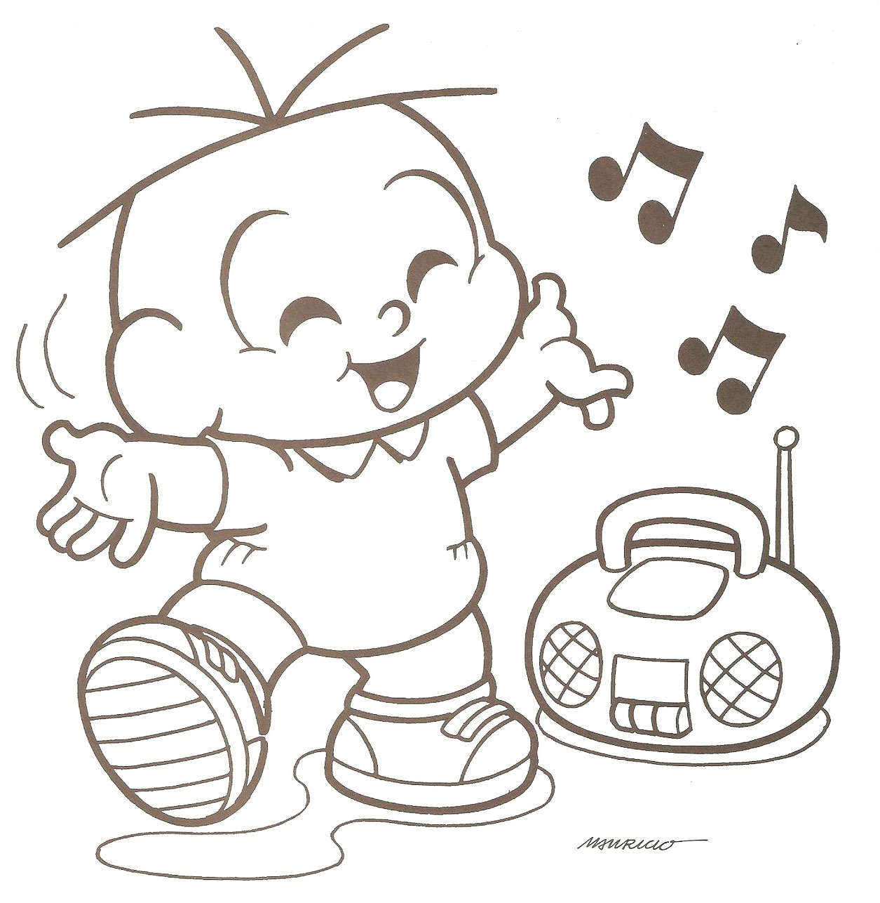
Важливе значення на танцювальному занятті має музичний супровід, який повинен відповідати віку дітей, бути емоційно виразним, доступним для сприймання, чітко передавати характер рухів, ритм та темп. Якщо в одному зі структурних компонентів заняття переважають класичні танцювальні рухи, то слід використовувати репертуар класичної музики; якщо педагог використовує лексику народних чи сучасних танців, то відповідно добирається й музичне оформлення. Для переключення уваги слід використовувати сучасну музику, музику з улюблених мультфільмів дітей, щоб діти розслаблялись і імпровізували під улюблені мелодії.
Отже, під час організації та проведення хореографічних занять з дітьми дошкільного віку слід дотримуватися наступних методичних вимог:
- постановка перед кожним заняттям навчальних, виховних, розвиваючих та оздоровчих завдань;
- добір змісту заняття відповідно його тематиці, меті й завданням;
- використання різнохарактерного, образного музичного матеріалу, що відповідає завданням певної частини заняття;
- повторення попереднього й подача нового матеріалу з обов'язковим його закріпленням шляхом багаторазового, варіативного використання;
- зміна видів діяльності, місця розташування дітей, оптимальне дозування припустимого навантаження;
- поєднання репродуктивного й продуктивного видів діяльності, надання дітям свободи у виборі способів рішення творчих завдань;
- здійснення індивідуально-диференційованого підходу (урахування фізичних можливостей, психічних та статевих особливостей, інтересів дитини);
- використання різноманітних методів і прийомів, що стимулюють рухову, розумову, пізнавальну й творчу активність дітей;
- створення цікавої ігрової атмосфери, що сприяє підвищенню інтересу до заняття;
- створення атмосфери захищеності й комфортності під час заняття, доброзичливий характер спілкування з педагогом, заохочення навіть незначних досягнень дітей;
- особиста участь педагога у виконанні танцювальних рухів;
- підведення підсумків з аналізом діяльності дітей, повідомлення мети наступного заняття для підвищення інтересу та мотиваційної готовності.

Отже, хореографічна робота в системі дошкільної освіти буде ефективною за таких умов:
- використання педагогічного потенціалу хореографії з урахуванням її виховних та розвиваючих можливостей;
- реалізація особистісно-орієнтовного підходу до дітей у процесі танцювальної діяльності;
- застосування демократичного стилю спілкування педагога з дітьми, що ґрунтується на принципах взаємодії та співтворчості;
- мотивація діяльності дітей; застосування сукупності рухів народного, класичного, сучасного та елементарного бального танців;
- добір системи методів і прийомів залежно від етапів формування хореографічної навички;
- використання доступного й цікавого танцювального репертуару; застосування різних типів хореографічних занять.

